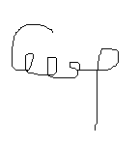

FIRMA ANGELA MARIA PEREZ CEBALLOS

MADRE DEL NIÑO JACOBO SANTA PEREZ